PRUEBA DE Inglés
“SCHOOL objects, There is/there are and I’ve got”

Curso: 5° básico. | Fecha: 12 de abril. | Calificación: | Puntaje Ideal: 64 puntos. | Puntaje Obtenido:

Nombre del estudiante:

Tabla de especificación
Eje temático | Habilidad  Indicadores de evaluación | Ítem
Escritura | - Completan oraciones con palabras dadas.  - Describen objetos del colegio. | 1, 2, 5 y 6
Lectura | - Identifican descripciones de objetos. | 3 y 4

Instrucciones:
- Escriba su nombre en el casillero indicado.
- Esta prueba es una evaluación sumativa y debe ser enviada en la fecha correspondiente.
- Será presentada y explicada a los estudiantes el día 12 de abril.
- Se les dará 3 días de dicha presentación para enviarla al profesor, es decir; el día 15 de abril debe ser enviada hasta las 17:00 horas al correo: cami.profesoradeingles@gmail.com
- Esta prueba está programada para que sea realizada en 90 minutos.

- Write the name of these school objects. (Escribe el nombre de los objetos del colegio). 1 point each.
Pencil – crayon- pen- book- school bag- ruler- glue- scissors- pencil case- rubber

_____________________

_____________________

______________________

_____________________

____________________
_____________________

_____________________

_____________________

______________________

_____________________
- Complete the sentences with the correct school object. (Completa las oraciones con los objetos del colegio correspondientes) 2 points each.

- I use my __________ to write on my notebook.

- I put my pencils on my _____________.
Rubber – pencil - pencil case- book – glue – scissors - school bag.

- I do activities on my ____________.

- I use my ______________ to carry my school objects.

- I use the _____________ to paste worksheets.

- I cut papers with my ___________.

- I use my __________ to erase.

- Read the sentences and answer True (T) or False (F) according to the picture. (Lee las oraciones y responde verdadero o falso de acuerdo con la imagen). 1 point each.

1) _____
2) _____
3) _____
4) _____
5) _____
6) _____
7) _____
8) _____
9) _____
10) ____
11) ____

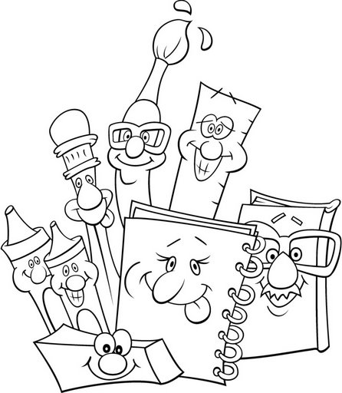
- Read and Color the school objects. (Lee y colorea los objetos del colegio). 2 points each.
- There is a blue book.
- There is a yellow notebook.
- There are two orange crayons.
- There is a red rubber.
- There is a pink ruler.
- There is a black pencil.
- Use There is/ There are to describe the school objects that you see on the picture. (Utiliza la estructura There is/ There are para describir los objetos del colegio que ves en la imagen). 8 points.
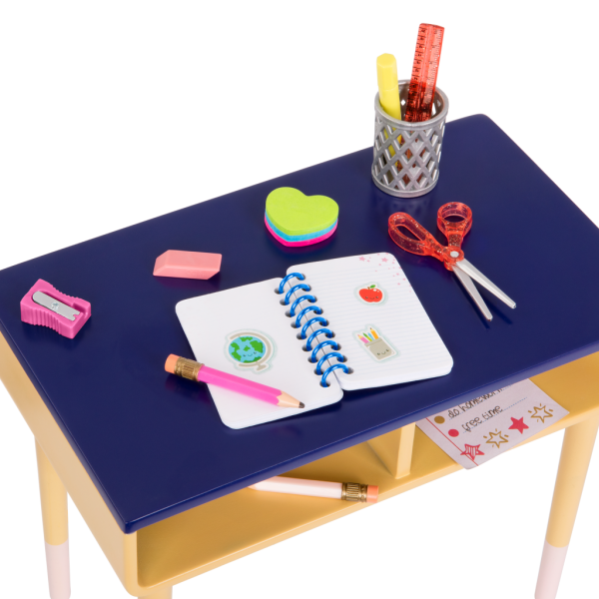
____________________________________________________________________________________________________________________________________________________________________________________________________________________________________________________________________________________________________________________________________________________________

- Look at the pictures and write what these students have got. (Observa las imágenes y escribe lo que estos estudiantes tienen). 3 points each.

I’ve got _______ I’ve got ____________ I’ve got

____________________ ______________________ _____________________

____________________ ______________________ _____________________

____________________ ______________________ _____________________

- b) c)

